* Введение в оценку почему это важно и почему важно автоматизировать и смоделировать это
* Теоретические аспекты именно рынка недвижимости, потом рынка коммерческой недвижимости и затем сферы оценки
* Поиск и сбор данных, написание программ для сбора готовых данных
* Анализ собранных данных с использованием как питона, так и кьюгиса
* Модели
* Практическое применение

В условиях современной экономической системы, сложившейся в Российской Федерации – роль рынка недвижимости очень велика. Только по прогнозным расчеты за 2024 год, операции по недвижимости составляют 9,2% от ВВП, почти аналогичный результат – 9,1% за 2023. В особенности очень важна коммерческая недвижимость – как показатель вовлеченности населения в образование бизнесов. Экономика коммерческой недвижимости вышла из пандемийного кризиса, и, несмотря на социально-экономическую нестабильность, сложившуюся в 2022 году - показывает динамичное развитие в последние годы, тому доказательство - увеличение объема инвестиций в 1,5 раза по всему коммерческому сектору, по торговым объектам недвижимости – в 2 раза.

Для успешного функционирования рынка такого масштаба и объема - очень важно иметь структурированную систему оценивания объектов недвижимости, которая будет функционировать внутри самого рынка

Ц

**Теоретические аспекты**

При изучении сферы коммерческой недвижимости, первоочередно необходимо определить используемое понятие не только коммерческой недвижимости, но и что подразумевается под недвижимостью и сферой недвижимости в экономике, какие нормативные акты регулируют данную сферу, на каких принципах построен коммерческий рынок.

Согласно Гражданскому кодексу Российской Федерации (ст. 130), к недвижимым вещам (недвижимое имущество, недвижимость) относятся земельные участки, участки недр и все, что прочно связано с землей, то есть объекты, перемещение которых без несоразмерного ущерба их назначению невозможно, в том числе здания, сооружения, объекты незавершенного строительства. Аналогично 130 статье Гражданского кодекса - Федеральный закон № 122-ФЗ от 21 июля 1997 года «О государственной регистрации прав на недвижимое имущество и сделок с ним» (ст. 1) определяет недвижимое имущество как земельные участки, участки недр и все объекты, которые связаны с землей так, что их перемещение без несоразмерного ущерба их назначению невозможно, в том числе здания, сооружения, жилые и нежилые помещения, предприятия как имущественные комплексы.

Исходя из указанного, упрощенным для восприятия термином недвижимости можно считать следующее – объекты (здания, сооружения, жилые и нежилые помещения, предприятия), перемещение которых невозможно без причинения ущерба объекту и его назначению или ограничено по тем же причинам, есть недвижимое имущество.

В таком случае, рынок недвижимости представляет собой систему взаимодействий различных уровней и механизмов, которые регулируют процессы создания, управления, передачи и использования объектов недвижимости для конкретных целей.

С учетом того, что недвижимое имущество делится на жилое и нежилое – недвижимость по своему назначению также делится на 2 вида: жилая и коммерческая. Ввиду того, что в данной работе проводится исследование и оценка коммерческой недвижимости, рассматривать тоже имеет смысл именно её.

Коммерческая недвижимость – это собственность, используемая исключительно для решения бизнес-ориентированных задач, то есть получения дохода, или для создания рабочего места, вместо жилого помещения. 8 Чаще всего коммерческая недвижимость сдается в аренду арендаторам для ведения приносящей доход деятельности. Можно выделить несколько признаков нежилого помещения:

* Юридический статус – «нежилое».
* Наличие отдельного входа, изолированного от входа в жилой дом.
* Нельзя зарегистрировать граждан, ведь оно не предназначено для проживания.
* Можно использовать для регистрации юридического адреса ООО.
* Повышенные требования к содержанию.

Разделяют три основных вида коммерческой недвижимости:

* Офисные объекты, коммерческие объекты, предназначенные для размещения предприятий, организаций и профессиональных служб. Могут быть как небольшими помещениями, так и крупными комплексами. По своей сути делятся на три категории, в зависимости от качества самого объекта, его местоположения, оснащения и арендной ставки: класс А, класс В, класс С.
* Торговые помещения или помещения свободного типа — это коммерческие объекты, предлагающие потребительские товары и услуги. Классифицируются в зависимости от их местоположения и состава арендаторов.
* Промышленные (складские) объекты представляют собой помещения, предназначенные для производства товаров, их хранения или для организации функционирования логистической системы. Разделяют на склады для массовых грузов, гибкие помещения, промышленные объекты, а также холодильные камеры.

Понимая устройство недвижимости, важно также определить принципы, используемые при ее оценке.

**ПРИНЦИПЫ ОЦЕНКИ НЕДВИЖИМОСТИ**

Оценкой недвижимости принято считать процесс определения рыночной или иной стоимости недвижимости и создание определенного отчета о процессе и результатах оценки, то есть официального документа, подтверждающего ликвидность объекта и объективность и независимость самой оценки. Сама оценка рыночной стоимости недвижимого имущества на территории Российской Федерации выполняется в соответствие с требованиями Федерального закона № 135-ФЗ от 29.07.98 г. «Об оценочной деятельности в Российской Федерации», Приказа МЭРТ РФ № 256 от 20.07.2007 г. «Об утверждении федерального стандарта оценки «Общие понятия оценки, подходы к оценке и требования по проведению оценки (ФСО № 1)», Приказа МЭРТ РФ № 255 от 20.07.2007 «Об утверждении федерального стандарта оценки «Цель оценки и виды стоимости (ФСО № 2)», Приказа МЭРТ РФ № 254 от 20.07.2007 «Об утверждении федерального стандарта оценки «Требования к отчету об оценке (ФСО № 3)», Международных стандартов МСО-2005, Европейских стандартов оценки ЕГАО, 2003.

С учетом изучения указанных выше документов – рыночной стоимостью объекта оценки принято считать наиболее вероятную цену, по которой данный объект может быть отчужден на открытом рынке и в условиях конкуренции, то есть обе стороны сделки действуют разумно, располагают всей необходимой информацией, а на стоимость объекта не влияют чрезвычайные обстоятельства, а именно:

* Одна из сторон сделки не обязана отчуждать объект оценки, а другая сторона не обязана принимать исполнение;
* Стороны сделки хорошо осведомлены о предмете сделки и действуют в своих интересах;
* Объект оценки представлен на открытый рынок в форме публичной оферты, типичной для аналогичных объектов оценки;
* Цена сделки представляет собой рыночно-ориентированное вознаграждение за объект оценки;
* Участие в сделке добровольное для обеих сторон;
* Платеж за объект оценки должен быть выражен в денежной форме.

Сама же оценка должна нести в себе не только объективность и независимость, но и структурность, системность, поэтапность в процессе. Поэтому есть определенный порядок оценки:

1. Заключение договора о проведении услуг об оценке объекта(ов);
2. Установление количественных и качественных характеристик объекта;
3. Анализ аналогичного объекту рынка;
4. Выбор методов оценки объекта и проведение соответствующих расчетов;
5. Обобщение результатов и составление отчетов по деятельности;
6. Подготовка и передача заказчику отчета об оценке.

Обращаясь к методам оценки, важно правильно и точно определять, каким методом лучше воспользоваться, в зависимости от поставленных задач, для этого необходимо безусловное понимание существующих методов и принципов пользования ими. Тем не менее, важно применять данные методы в совокупности, для более структурного подхода.

Доходный подход – совокупность методов оценки, основанных на определении потенциальных доходов от использования объекта оценки – аренды или перепродажи. Одним из основных методов расчета потенциального дохода (ПД) стоит считать следующую математическую модель:

$$ПД=S*C_{a}$$

где S – площадь, сдаваемая в аренду (м2);

Ca – арендная ставка (руб./м2).

Сравнительный подход – основной подход, основанный на сравнении объекта с аналогичным объектами на рынке. Аналоги определяются учитывая технические характеристики объектов, их геопозицию и планировку. Математическая модель оценки объекта недвижимости с использованием следующего подхода будет представлена следующим образом:

$$C_{o}=\sum_{i=1}^{k}{C_{oi}*W_{i}}$$

где k - количество аналогов,

$C_{o}$– оценка рыночной стоимости объекта оценки,

$C_{oi}$– оценка стоимости объекта аналога,

$W_{i}$– вклад i-го аналога в стоимость объекта,

Затратный подход – совокупность методов оценки, основанных на определении затрат, необходимых для воспроизводства или замещения объекта оценки с учетом износа или устаревания. Рассмотрим подход с точки зрения одного из вариантов математической модели:

$$C=C_{кв}*S*k_{1}*k_{2}*k_{3}*k_{4}$$

где C – стоимость оцениваемого объекта (руб.);

С кв. – стоимость кв. метра (руб./м2);

S – площадь объекта (м2);

k1 – коэфф. разницы между объектом и аналогом;

k2 – коэфф. изменения стоимости строительства;

k3 – коэфф. прибыли застройщика;

k4 – коэфф. НДС.

При проведении оценки каждым из указанных методов необходимо соблюдать систему принципов оценки, ведь на данной системе строится сама сфера оказания данной услуги. Здесь имеет влияние и принципы, согласно которым работает рыночная среда недвижимости, и принципы отношения к объекту собственником.

Если изучать последние – становится понятно, что важными элементами являются полезность, рынок, а также долгосрочной доходности. Соответственно, принципом полезности стоит считать способность объекта в удовлетворении имеющихся потребностей, которые собственник будет требовать с данного объекта. При увеличении полезности – соразмерно увеличивается и оценочная стоимость. Принцип рынка указывает на возможность потенциального собственника выбрать объект с наименьшей стоимостью эквивалентной полезности. Принцип долгосрочной доходности подтверждает ожидания инвестора получить доходы, со вложенных в объект средств, в будущем. Следовательно сумма потенциальных доходов образовывает оценочную стоимость.

Изучая принципы рыночной среды, которые влияют на оценку объекта важно отметить следующие. Принцип эффективных вложений – вклад в объект эффективен в том случае, если он повышают рыночную стоимость объекта и не превышает полученный прирост в стоимости. Принцип спроса и предложения – цены реагируют в соответствие с законами о спросе и предложении, то есть стабильны в случае равновесия, наличие дефицита предложения повышает цену и превышение предложения над спросом соответственно понижает цену. Принцип конкуренции – фактор конкуренции уравнивает потенциальную доходность вложений. Принцип эффективного использования – Объект используется наиболее выгодным способом, учитывая альтернативные издержки, физические возможности, законодательство, максимальную возможную продуктивность.

НАПИСАТЬ ГЛАВУ ПРО АНАЛИЗ НЫНЕШНЕГО РЫНКА

Данные принципы и основы рынка недвижимости используются повсеместно уже продолжительно время, однако с развитием новых технологий, появлением машинного обучения, искусственного интеллекта и всецелым развитием рынка – важно учитывать не только базовую материальную часть, на которой строится оценка, но и как оценка развивается как наука, как сфера оказания услуг, какие методы используются для улучшения качества и точности оценки, исключая факторы человеческой ошибки, узкой выборочности данных и условной субъективности. Всецелом, важна информация о направлении, в котором движется данная наука, для использования соответствующих стандартов при проведении такого рода исследования. Поэтому важным элементом работы стоит считать исследование передовых, как зарубежных, так и отечественных, работ в данной сфере. Особенно в рамках использования машинного обучения для построения модели оценки стоимости коммерческого объекта недвижимости.

**АНАЛИЗ ИСТОЧНИКОВ**

Для изучения моделирования оценки недвижимости важно понимать:

* Насколько сильно отличается моделирование коммерческой недвижимости от жилой?
* Какие данные необходимы для моделирования стоимости коммерческой недвижимости?
* С какими моделями лучше всего подходить к оценке данным такого рода?
* Какие результаты по аналогичным моделям?

Исходя из изученных зарубежных источников на тему первого вопроса, в особенности на примере следующего источника [Joseph Gyourko UNDERSTANDING COMMERCIAL REAL ESTATE: JUST HOW DIFFERENT FROM HOUSING IS IT? // NBER WORKING PAPER SERIES. – 2009], на основе проведенных исследований, расчетов и выявлений закономерностей на исторических данных, следует заключение, что рынки жилой и коммерческой недвижимости зависят от общих фундаментальных факторов. С учетом изменений, происходящих в разных структурах экономики, в разных регионах и не смотря на факт разных продолжительностях бизнес-циклов в этих двух сферах рынка недвижимости – что жилая, что коммерческая недвижимость показывают очень схожие тенденции и темпы роста стоимости. Это объясняется достаточно сильной зависимостью от макропараметров экономики и положения, в котором находится рынок недвижимости в целом.

<https://irnr.ru/wp-content/uploads/Концепция/Ликвидность/210_2_2023.pdf> ИНФОРМ-ОЦЕНКА

Тем не менее, при рассмотрении ситуации на отечественном рынке недвижимости – аналогичного заключения сделать не получается. При рассмотрении аналитического исследования по рынку недвижимости на территории РФ, и в особенности в регионе с самой большой ликвидностью коммерческой недвижимости – Санкт-Петербурге, мы видим, что средняя экспозиция объектов на рынке коммерческой недвижимости с 2022 по 2023 увеличилась во всех секторах, на 20% в торговом секторе, 15% в сегменте офисной недвижимости и 10% в складской. Помимо этого, коммерческие сегменты рынка показывают падение спроса при высоком предложении, за исключением производственно-складской недвижимости, показывающие хорошие результаты с учетом развитие электронной коммерции и расширения логистических сетей.

В то же время, жилая недвижимость в Санкт-Петербурге показывает диаметрально противоположные результаты. Высокий спрос, низкое предложение, рост цен на недвижимость и сильный приток населения. При этом средняя продолжительность экспозиции на первичном рынке уменьшилась на 13% с января 2022 года по январь 2023. При этом, при сравнении самой продолжительности экспозиции – коммерческая выше в несколько раз.

При изучении передовых работ на рынке коммерческой недвижимости, затрагивающих основы оценки недвижимости и содержащие основную материальную часть, касающуюся данного сектора – можно сделать выводы об основных факторах, оказывающих влияние на стоимость объекта. [https://iksadyayinevi.com/wp-content/uploads/2021/11/MODERN-METHODS-APPROACH-IN-REAL-ESTATE-VALUATION.pdf]

Первостепенным фактором, влияющим на стоимость ультимативно считается геопозиция объекта, дистанция объекта от центра, доступ к транспорту и объектам общественного пользования (больницы, образовательные учреждения, торговые центры). Помимо этого, стоимость — это технические характеристики объекта, это также площадь и форма помещения, возраст объекта, срок экспозиции на рынке, качество материалов построенного здания, инфраструктура и доступ к парковочным местам и другие особенности, зависящие индивидуального от каждого покупателя и собственника. В моменте оценки также учитываются макроэкономические факторы.

В ДРУГУЮ ГЛАВУ, ГДЕ СБОР ДАННЫХ

Подходя однако к вопросу изучения современных подходов в оценке недвижимости – важно обратить внимание на все возможные варианты, их плюсы, минусы и особенности. Обратившись к зарубежной работе, рассматривающей результаты работ, в которых были изучены подходы к оценке недвижимости [MACHINE LEARNING FOR PROPERTY PRICE PREDICTION AND PRICE VALUATION: A SYSTEMATIC LITERATURE REVIEW], можно заметить, что 11 из 24 лучших результатов в исследованиях показывали модели, основанные на алгоритме случайного леса. Алгоритм случайного леса, он же Random Forest – алгоритм машинного обучения, заключающийся в использовании совокупности деревьев решений. Данный алгоритм представляется очень гибким, универсальным, а также устойчивым к межфакторной корреляции, что вполне объясняет, почему он показывал лучшие результаты и в других исследованиях, проведенных на похожую тему.

Однако для определения наилучшего результата, будет важно учитывать все доступные модели, для выявления особенностей данных и понимания всех возможных подходов к данному вопросу, оставаясь при этом объективным.

**СБОР ДАННЫХ**

Для сбора данных такого рода не будет достаточным усилием обратиться к собранным базам данных, доступным в открытом доступе. Данные такого рода представляют собой достаточно узкую выборку, рамки которой были определены исключительно самим автором собранной выборки. Ввиду невозможности оценить корректность и актуальность данных такого рода – необходимо обратиться к рынку в настоящем моменте, с целью собрать все реальные объекты с нынешними ценами. Помимо этого, важно, чтобы эти данные были в открытом доступе и сам процесс сбора был автоматизирован и доступен к использованию в любое необходимое время, в особенности из-за необходимости большого количества самих наблюдений, которые в данном случае будут представлять собой объектами недвижимости. Единственным из современных доступных способов сбора данных при таких условиях является парсинг.

Парсинг – это процесс автоматизированного сбора данных из электронного ресурса, с помощью кода, программы или сервиса. Для написания такого рода программы необходимо обратиться к языку программирования Python и к библиотекам, доступным в нем – в частности, к основным библиотекам, позволяющим эффективно осуществлять парсинг – «Selenium» и «BeautifulSoup». Изучив API данных библиотек, стали понятны принципы, по которым будет необходимо собирать данные, учитывая эту информацию – первостепенной задачей становился сам процесс выбора основного источника данных, который предложит наибольшее количество доступных и необходимых параметров, даст необходимое количество наблюдений, а также будет представлять собой качественный набор данных – полный, актуальный и корректный.

В процессе исследования основных источников на тему парсеров, их типов, принципов использования и основных библиотек на языке программирования python возникла необходимость также и в изучении основ написания сайтов – html, для понимания структуры страниц и данных на этих страницах.

После изучения современных электронных площадок для объявлений по коммерческой недвижимости в Санкт-Петербурге, в частности по торговому сектору недвижимости, наилучшее качество данных, вместе с набором доступных параметров и пригодным для парсинга устройства сайта, демонстрировал сайт объявлений Циан. Помимо этого, Циан предоставляет значительное количество объявлений, подходящих под определенные нами параметры.

Для того, чтобы собрать все объекты, первоначально необходимо собрать все ссылки на них с предварительно настроенной фильтрацией сайта. Был написан код для парсинга URL-ссылок всех объектов в сфере коммерческой недвижимости в Санкт-Петербурге.

Данный код включает в себя цикл с искусственными задержками, для прохождения по каждому из 34 объявлений на всех 50 страницах сайта с определенным нами заранее условиями фильтрации. В цикле предусмотрено использование скрипта для вертикального перемещения по странице, с целью загрузки и обработки всех объявления, взятие ссылок опубликованных объявлений, учитывая структуру html-кода сайта «Циан».

Также было предусмотрено возникновение ошибок, почему после возникновения ошибки сам процесс парсинга не прекращается. Каждая ссылка объявления, при этом, записывается в список и затем сохраняется.

После успешного парсинга ссылок на объекты, возникает надобность парсинга самих объявлений, а для данной работы необходимо провести доскональное изучение кода страницы объявлений чтобы ответить на основные вопросы при такого рода парсинге.

Какие объекты размещены? Какой путь они имеют? В каком формате те или иные данные записываются? Имеет ли значение в каком порядке эти данные собираются? Обратившись к структуре кода одной из страниц, была написана программа-парсер [приложение А].

В данном коде происходят действия сбора данных по циклу всех объектов. При открытии каждого объявления, происходит задержка в 10 секунд для полной загрузки страницы и, соответственно, для корректного функционирования парсера. На каждой странице происходит обращение к следующим объектам с извлечением текста и дальнейшим сохранением его, вместе с ссылкой на данное объявление в соответствующем с кодом порядке:

* Название объявления;
* Цена объекта;
* Цена за квадрат;
* Площадь м^2;
* Этаж;
* Свободно ли помещение;
* Город;
* Район;
* Округ;
* Улица;
* Номер дома;
* Ссылка на страницу продавца;
* Описание.

Работа данного кода суммарно заняла приблизительно 7 часов с учетом обработки всех 1348 объявлений, полученных с работы предыдущего парсера. Такая длительность объясняется наличием задержек для прогрузки страниц и дополнительного времени для сбора информации с каждой страницы.

При изучении написанного парсера, необходимо обратить внимание на структуру внутри цикла.

Также стоит отметить, что все эти данные нуждаются в тщательной обработке, ведь все они имеют на данный момент текстовый или даже списочный формат, а некоторые и вовсе могут не подразумевать какой-либо практической ценности. Рассмотрим пример полученных нами данных.

**ОБРАБОТКА ДАННЫХ**

Обработка первоначальных, так называемых «грязных» данных, является одной из важнейших частей работы с данными. Очень важно не потерять данные, обнаружить все ошибки и аномалии, ведь для построения дальнейших моделей нужно иметь подготовленные данные, не вызывающие, как и логических, так и технических конфликтов.

В первую очередь было необходимо определить столбцы, которые могли быть полезны для нас и нести смысл, который позволит, или более подробно изучить объект, или окажутся значимыми факторами для построения модели.

Одним из важных факторов является площадь самого объекта. Такие данные нам нужны в числовом формате, а именно – в десятичном, ведь площадь может быть не целым числом. Для обработки данного столбца используем функции для замены лишних пробелов и очищения символов единиц измерения площади и любых других символов возле необходимых нам данных. Используя указанные функции, был очищен столбец от лишних пробелов и была произведена замена запятых на точки, после чего столбец был переведен из текстовых значений в десятичные числа. Похожие действия были произведены со столбцами полной цены объекты и цены квадратного метра в нем.

Столбец с признаком, отвечающим за свободность объекта на данный момент – были заменены соответствующие записи на 0 в случае, если объект свободен, и 1, если он занят. При подробном изучении было найдено определенное количество объектов, которые содержали не точные данные касательно занятости объекта, поэтому они предварительно были помечены как занятые.

Согласно сайту «Циан», в объявлении указывался этаж самого объекта, а также максимальный этаж здания, в котором объект находился. Для корректного вывода информации и сохранении этажа и максимального этажа здания – была написана функция [приложение Б] для вывода этих данных и созданы два отдельных столбца для каждого из признаков.

Наличие подробного адреса – один из важных фактов выбора именно площадки «Циан», ведь с помощью точного адреса есть возможность преобразовать такого рода данные в координаты и затем использовать их для геоспатического анализа и построения моделей. Для этого необходимо было объединить все столбцы с городом, районом, округом, улицей и домом в одну строку, приведя их при этом в формат, по которому можно было бы найти этот объект на картах.

Учитывая необходимость работы с координатами, было решено собрать координаты станций Санкт-Петербургского Метрополитена и затем рассчитать расстояние до объектов недвижимости, а затем сам признак - количество станций метро в радиусе километра.

**РАБОТА С КООРДИНАТНЫМИ ДАННЫМИ**

Для обработки адресов и перевода их в систему координат было решено обратиться к геокодеру от компании «Яндекс». Был изучен API геокодера и способы его применения. Первоначально стоит обратиться к термину.

Геокодер — это программа, которая расшифровывает адрес текстового формата в географические координаты согласно открытой базе данных того или иного источника.

После ознакомления с особенностями геокодера – был создан ключ, для использования его внутри среды кода на языке программирования python. Реализована функция для отправления запросов в виде адреса и получения результата в формате координат. Имелись определенные ограничения для бесплатного использования геокодера в рамках научной работы, одним из таких ограничений, оказавших влияние на обработку данных, был лимит на кол-во запросов в сутки – 1000. Также были учтены возможные возникновения ошибок или факт ненайденных координат.

Данная функция была использована в цикле для получения координат по всему списку данных. Так как данных больше 1000, добавление координат было в несколько этапов. Вместе со вторым этапом также были собраны координаты станций метрополитена в Санкт-Петербурге. На момент отправления запросов – их число составляло 72.

Для получения максимума пользы из информации по метро, были рассчитаны расстояния от объектов до всех станций метро, чтобы потом была возможность определить количество станций метро возле объектов. Для этого пришлось обратиться к формуле расчета расстояния между двумя точками на координатной плоскости Земли, ввиду технической невозможности расчета времени пути пешим ходом, на машине и на общественном транспорте. Большинство отечественных сервисов, предлагающих такие функции, не были в открытом доступе, а зарубежные сервисы, хоть и ультимативно предлагали такой доступ – показывали некорректные значения, ввиду недостатка данных, а также были недоступны для использования из Российской Федерации.

Где:

L — искомое расстояние между пунктами 1 и 2;

q — расстояние в одном градусе, константа ~ 111.2 км;

φ₁, φ₂ — географические широты пунктов 1 и 2;

λ₁, λ₂ — географические долготы пунктов 1 и 2.

Используя эту формулу, были произведены расчеты расстояний между каждым объектом и каждой станцией метро. Помимо этого, предварительно была найдена база данных по Санкт-Петербургу, включающая основные объекты, по типу зданий, парковок, остановок общественного транспорта, дорог и других данных, не представлявших особого научного интереса для поставленных в данной работе задач.

Для поставленной задачи – прогнозирования стоимости квадратного метра торгового помещения – наличие парковок является достаточно важным фактором. Это подтверждается и с точки зрения рассуждения, и при обращении к источникам, изучающим факторы влияния на стоимость объектов. Данные по координатам парковок были введены, а затем обработаны с учетом расстояния до объектов. Был добавлен столбец, содержащий количество парковок в радиусе одного километра от каждого из объектов.

К имеющимся данным было решено добавить разделение объектов на районы Санкт-Петербурга, используя фиктивные переменные. При этом стоит отметить, что в выборке не оказалось данных по следующим районам: Колпинский, Курортный, Кронштадтский и Петродворцовый. В связи с чем, данные факторы были убраны из наших данных.

Для выполнения этой задачи был использован вышеуказанный набор геопространственных данных по Санкт-Петербургу, разделяющий город на существующие 18 районов. Из имеющегося набора координат в рамках системы координат – были собраны названия районов в отдельный список. Данные были конвертированы в формат полигональных данных и затем, с помощью функции для проверки, в какой из районов входит объект и последующего обновления столбцов соответствующих районов, данные были обработаны и приведены в надлежащий вид.

СОБРАННЫЕ ДАННЫЕ ПО СР ЦЕНЕ РАЙОНА И АРЕНДА

**АНАЛИЗ ДАННЫХ И МАШИННОЕ ОБУЧЕНИЕ**

**ГЕОГРАФИЧЕСКИЙ АНАЛИЗ**

С учетом имеющихся географических данных, с помощью свободной кроссплатформенной геоинформационной системы – QGIS, предназначенной для создания, редактирования, визуализации, анализа и публикации геопространственной информации, важно изучить их на координатной системе с наложенной на нее картой Санкт-Петербурга, размеченной по имеющимся границам районов города, для проведения ознакомительного анализа.

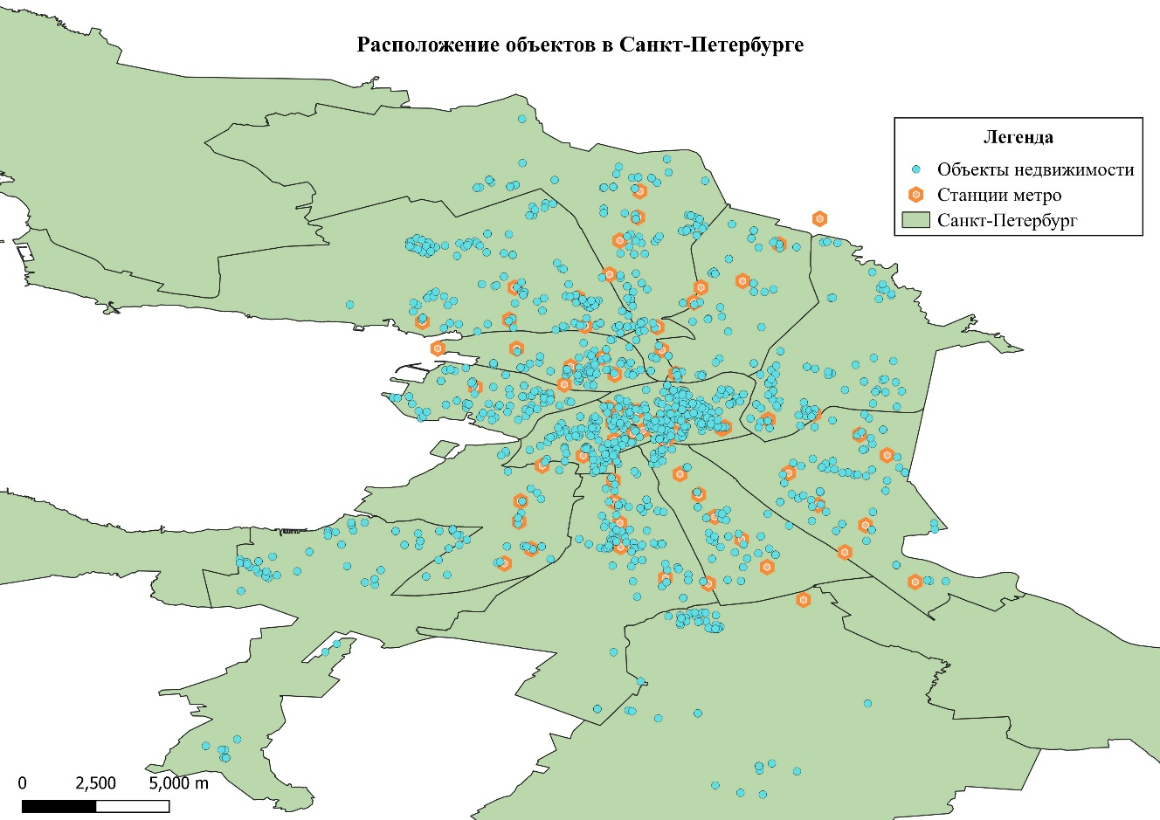

Рисунок № – Расположение объектов в Санкт-Петербурге.

В соответствии с рисунком №, на данной карте расположен Санкт-Петербург, разделенный на административные деления – районы. Синим цветом на данном рисунке обозначены объекты, которые находятся в собранных данных, оранжевым шестиугольником – станции метро. Одной из заметных зависимостей становится факт приближенности большинства объектов к станциям метро, что может оказаться существенным фактором в дальнейшей работе.

При более подробном рассмотрении – на рисунке № следует обратить внимание на отображение всех зданий и парковок, существовавших в Санкт-Петербурге на начало 2023 года, данное отображение показывает высокий уровень сопоставляемости полученных с помощью геокодера значений координат с реальными зданиями.

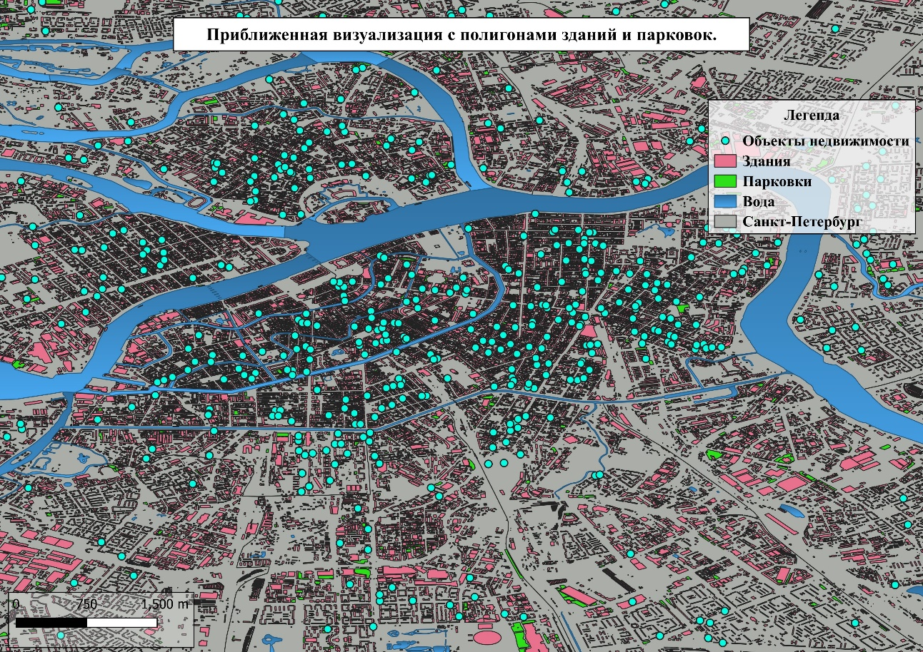

Рисунок № – Приближенная визуализация с полигонами зданий и парковок.

Предварительно можем отметить, что основная доля коммерческих объектов из нашей выборки располагается в Центральном и Адмиралтейском районах, в остальных районах распределение примерно одинаковое между собой и склонно к образованию в кластеры, не считая, конечно же, удаленных от центра районов города.

С учетом выявления группировки объектов по определенным частям города по геопозиции, было решено оценить уровень кластеризации объектов, учитывая размер кластера как радиус в 500 метров, что видно на рисунке №.

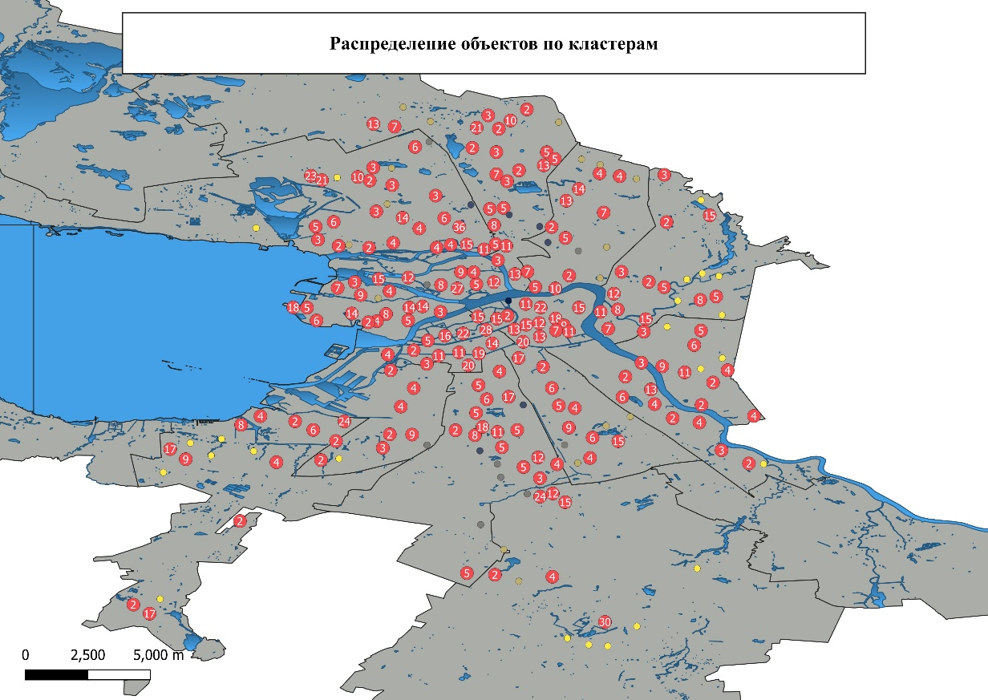

Рисунок № - Распределение объектов по кластерам.

Действительно, большая часть объектов располагается в определенных зонах, совместно с другими объектами. Можно сделать заключение, что существенная часть находится в бизнес-центрах, новых жилых комплексах, а также в общедоступных частях города Санкт-Петербург.

Помимо этого, критически важным стоял вопрос изучения распределения и особенностей самих данных вне рамках геоспатического анализа и координатной плоскости.

Изучив распределение стоимости квадратного метра, была необходимость понимания аналогичного распределения с учетом географической интерпретации. Воспользовавшись возможностью распределения объектов по стоимости квадратного метра на группы, был образован график градационного распределения объектов на рисунке №, представленный далее.

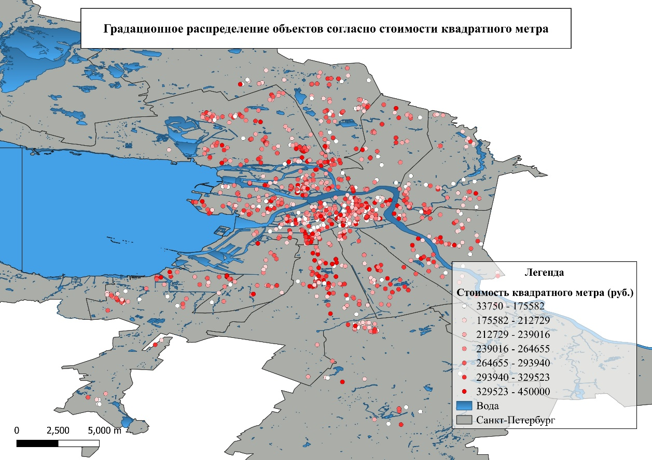

Рисунок - Градационное распределение объектов согласно стоимости квадратного метра.

Используя вычисленные данные по средним ценам в каждом из районов, безусловной частью анализа становился процесс исследования влияния района города на стоимость квадратного метра торгового объекта. Результат чего, можно видеть на следующем рисунке.

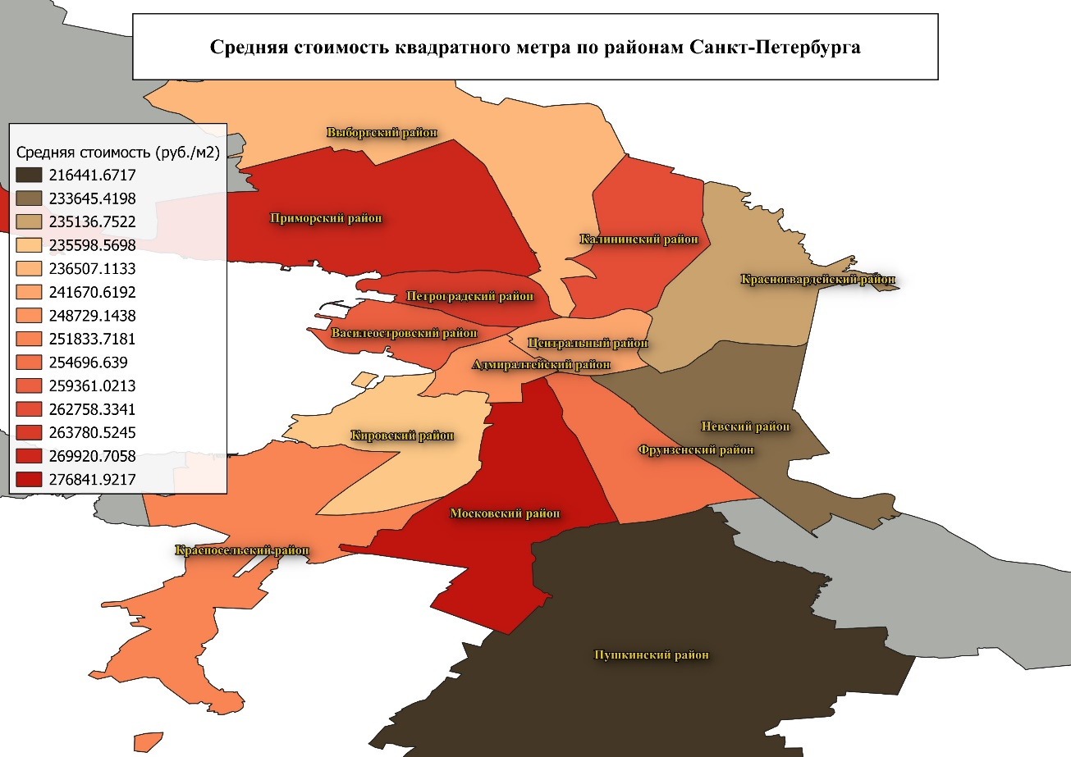

Рисунок - Средняя стоимость квадратного метра по районам Санкт-Петербурга.

Согласно рисунку №, видим, что, в среднем, самый дорогой квадратный метр будет в Московском и Приморском районах. Это обуславливается большой концентрацией новых зданий и сумме нежилой площади в каждом из районов. Тем не менее, выделяющимся результатом можно считать относительно невысокую стоимость квадратного метра в Адмиралтейском и Центральном районах. В данном случае важно учитывать средний возраст зданий районов. Последние же представляют концентрацию архитектурных исторических памятников, которые отличаются более низким качеством помещений и небольшими площадями, в сравнении с новыми помещениями в районах, отдаленных от центра. Кроме того, нельзя не учитывать факт отсутствия в выборке данного исследования объектов недвижимости со стоимостью квадратного метра, превышающую 450 000 рублей и площадью, превышающей 200 метров квадратных.

Площадь, как один из важнейших факторов при оценке недвижимости, имеет достаточно спорную зависимость со стоимостью квадратного метра. Стоимость квадратного метра снижается пропорционально росту площади объекта. Учитывая данную особенность интерпретации – необходимо понимать распределение значений площади объектов по координатной плоскости имеющегося геопространства. На следующем рисунке можно заметить как изменяются значения площади объектов в зависимости от местонахождения.

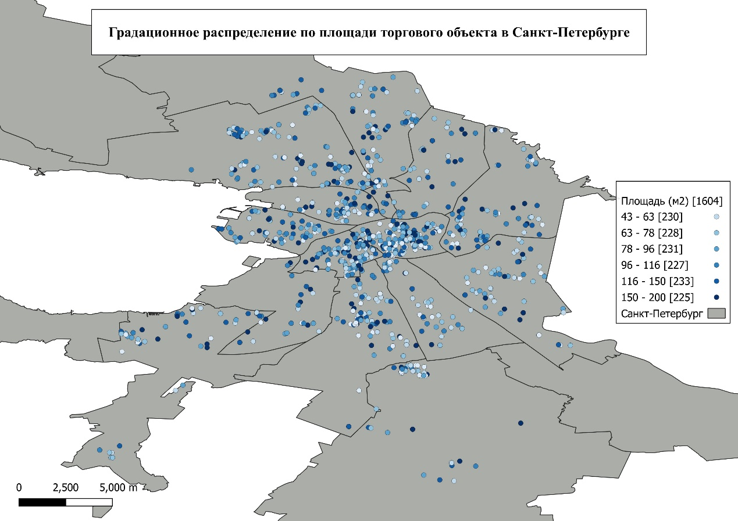

Рисунок – Градационное распределение по площади торгового объекта в Санкт-Петербурге.

На рисунке № заметно, что объекты, с площадью 116 метров квадратных и выше, по большей части отдалены от центральной части города, но тем не менее присутствуют в немалом количестве в Адмиралтейском и Центральном районе. Однако определенно большая часть торговых помещений в данных районах имеет площадь ниже 116 метров квадратных. Кроме того, можно сделать утверждение, что достаточно значительная часть помещений города в этом диапазоне площади сосредоточена в центральной части.

МАКСИМАЛЬНЫЙ ЭТАЖ ЗДАНИЙ ПЕРЕСЧИТАТЬ

Ещё одним весомым фактором при оценке стоимости коммерческой недвижимости принято считать доступ к парковкам возле объекта. Это во многом применимо к офисной и промышленной недвижимости, однако и для торгового сектора может иметь значимое влияние на целевой признак. С учетом рассчитанного признака количества парковок в радиусе 1 км от объекта…

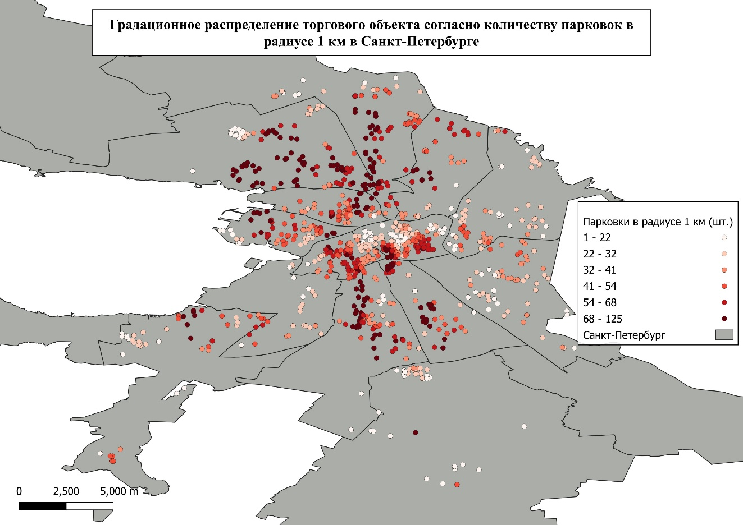

Рисунок – Градационное распределение торгового объекта согласно количеству парковок в радиусе 1 км в Санкт-Петербурге.